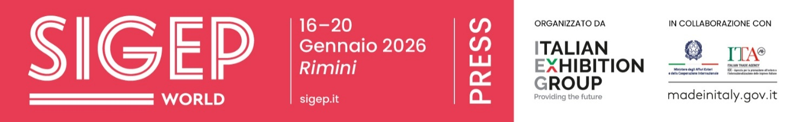

nota stampa finale
SIGEP WORLD, HUB GLOBALE DELL’ECCELLENZA DEL FOODSERVICE: A RIMINI OPERATORI DA 160 PAESI
- +33% di espositori esteri da 45 Paesi accanto all’eccellenza italiana delle filiere foodservice
- Sigep si conferma l’offerta più completa e qualificata al mondo per il gelato made in Italy
- Quasi un visitatore su quattro dall’estero. In testa Spagna, Germania, Romania, Francia, Grecia e Polonia
- 500 top buyer da 75 Paesi e 5.650 business meeting grazie al Top Buyer Program. India Guest Country 2026: 50 top buyer e operatori specializzati

Rimini, 20 gennaio 2026 — A poco più di un mese dal riconoscimento della cucina italiana come Patrimonio culturale immateriale UNESCO, il foodservice internazionale ha trovato a SIGEP World il punto di incontro tra mercati, modelli di consumo e visioni di business. La manifestazione, organizzata da Italian Exhibition Group alla Fiera di Rimini dal 16 al 20 gennaio, ha confermato il proprio ruolo di piattaforma globale per le filiere di Gelato, Pasticceria, Cioccolato, Caffè, Panificazione e Pizza, anche alla luce di un comparto del fuori casa che solo in Italia vale 71 miliardi di euro (fonte Circana). E dove le presenze del Ministro dell’Agricoltura, della Sovranità Alimentare e delle Foreste Francesco Lollobrigida – anticipata da quella del Ministro per le Disabilità Alessandra Locatelli – e del presidente di ICE-Agenzia Matteo Zoppas hanno sottolineato il valore strategico del comparto e della formazione del capitale umano per la competitività del settore.
NUMERI GLOBALI: OFFERTA INTERNAZIONALE E DOMANDA DA 160 PAESI
L’edizione 2026 ha registrato una forte espansione della componente internazionale, con un +33% di espositori esteri da 45 Paesi accanto a una presenza italiana solida e di eccellenza. Tra i nuovi ingressi figurano Canada, Arabia Saudita, Algeria, Ecuador, Estonia, Serbia, Singapore, Nepal e Repubblica Ceca. Una proposta di respiro globale che ha incontrato una forte risposta dal lato della domanda, confermando l’affluenza della scorsa edizione: operatori da 160 Paesi, con quasi un visitatore su quattro che proviene dall’estero. I top sei Paesi esteri sono: Spagna (8,9%), Germania (6,6%), Romania (4,9%), Francia (4,1%), Grecia (4,0%), Polonia (3,8%). I Paesi più in crescita per continente: Stati Uniti (+2%), Argentina (+40%), Filippine (+78%), Serbia (+29%). Tra i Paesi per la prima volta in fiera molta Africa: Repubblica Democratica del Congo, Tanzania, Zimbabwe, Guinea. Tutti hanno scelto Rimini come punto di riferimento privilegiato per intercettare trend, tecnologie e format emergenti. Decisivo il contributo del Top Buyer Program, grazie alla strategica collaborazione con ICE – Agenzia e MAECI, che ha portato a Rimini 500 buyer da 75 Paesi (rappresentati in particolare da Stati Uniti, India, Canada, Cina, Brasile, Turchia, Emirati Arabi Uniti e Singapore),. L’incontro tra domanda e offerta si è tradotto in 5.650 business meeting, confermando SIGEP World come piattaforma operativa per lo sviluppo internazionale delle imprese.
Guest Country 2026 è stata l’India, con una delegazione di 50 top buyer, rappresentanti istituzionali ed espositori specializzati nelle tecnologie per il gelato, a conferma del dinamismo del mercato indiano nei settori foodservice e hospitality. L’edizione 2026 ha registrato anche un significativo incremento della stampa estera (802 il totale dei giornalisti accreditati), con la presenza di numerosi giornalisti internazionali provenienti da decine di Paesi.
IL DIALOGO CON I MERCATI INTERNAZIONALI
Rilevante anche il confronto con i principali contesti globali del settore, testimoniato dalla presenza dei National Pavilion e dalle collettive di Arabia Saudita (al debutto dopo il progetto Guest Country 2025), Cina e Ucraina. Un ecosistema in cui ingredienti, tecnologie e format hanno dialogato oltre i confini geografici, restituendo l’immagine di un foodservice sempre più interconnesso e ibrido.
IL GELATO, LEVA STRATEGICA PER IL FOODSERVICE GLOBALE
Pilastro identitario di SIGEP World, il Gelato artigianale si conferma nel 2026 non solo eccellenza del Made in Italy, ma leva strategica per il foodservice globale, capace di generare marginalità, differenziazione e nuove opportunità su mercati e format diversi. Con Gelato Meets Chains, la manifestazione ha sviluppato un progetto dedicato alle catene internazionali di ristorazione, hotellerie, coffee shop e bakery, favorendo l’integrazione del gelato nei menu globali. A rafforzare questa visione, la campagna internazionale What is Gelato? e la guida Gelato means Business, che hanno offerto dati, modelli e casi concreti per dimostrare come il gelato possa garantire alti margini, destagionalizzazione dei consumi e rapido ritorno sugli investimenti.
LUXURY FOOD EXPERIENCE: IL FOOD COME NUOVO LINGUAGGIO DELL’HOSPITALITY
Grande attenzione anche al progetto Luxury Hotel Food Experience che ha delineato un dialogo sempre più stretto tra hôtellerie e foodservice, trovando a SIGEP World una delle sue espressioni più compiute nel racconto della colazione, oggi vero banco di prova dell’ospitalità contemporanea. In Pastry Arena, la colazione è andata in scena come esperienza completa. Un rito capace di trasformarsi in leva economica e strumento di differenziazione per hotel e format internazionali.
SUSTAINABILITY DISTRICT: FILIERE, ORIGINI, INNOVAZIONE
La sostenibilità è entrata nel vivo delle strategie di filiera con il Sustainability District, che ha acceso un confronto internazionale su cacao, caffè e nuove frontiere del food sostenibile. L’area ha messo in relazione produttori, cooperative, istituzioni e aziende lungo tutta la catena del valore, portando in fiera la voce dei Paesi di origine insieme a soluzioni tecnologiche, innovazioni energetiche e nuovi modelli di cooperazione. Dall’Africa (Uganda, Ruanda, Etiopia, Costa D’Avorio, Tanzania e Kenya) all’America Latina (Costa Rica, Guatemala, Repubblica Dominicana), il distretto ha raccontato filiere sempre più orientate alla trasparenza, al mercato e alla responsabilità.
PROGETTI TRASVERSALI: FILIERE SEMPRE PIÙ CONNESSE
SIGEP World ha inoltre reso evidente come il foodservice non si muova più per comparti separati, ma attraverso filiere sempre più connesse. Progetti trasversali come Kitchen Equipment Hub, Frozen Product Hub e il Digital District hanno mostrato come attrezzature, soluzioni frozen e tecnologie digitali siano oggi fattori chiave nella progettazione dei format, nella gestione operativa e nella crescita internazionale delle imprese.
SIGEP GIOVANI: I NUMERI DELLA FORMAZIONE
Centrale anche l’attenzione alle nuove generazioni di professionisti, attraverso SIGEP Giovani, il programma formativo-competitivo di SIGEP Academy dedicato a scuole e istituti professionali. L’iniziativa ha coinvolto 53 istituti italiani e Università provenienti da 14 regioni, per un totale di oltre 2.750 partecipanti.
In crescita la dimensione internazionale, con delegazioni dalla Serbia (5 istituti di formazione professionale da Belgrado e oltre 360 partecipanti) e dalla Slovenia (115 partecipanti da corsi universitari triennali e istituti di formazione professionale). Il programma di SIGEP Academy ha inoltre registrato 10 eventi dedicati alle scuole, tutti sold-out, con 270 partecipanti.
I CAMPIONATI INTERNAZIONALI: UN SUCCESSO CONSOLIDATO
A completare il racconto, il successo dei grandi campionati internazionali, dalla Gelato World Cup (vinta da Singapore, seguita da Francia e Argentina) alla Juniores Pastry World Cup, che hanno confermato SIGEP World come palcoscenico globale dei talenti e delle competenze, rafforzando il legame tra formazione, eccellenza e futuro del settore.
SIGEP WORLD NEI MERCATI CHIAVE DEL FOODSERVICE
A rafforzare ulteriormente il profilo globale della fiera è infine una strategia di sviluppo internazionale che guarda ben oltre Rimini. Tra i prossimi appuntamenti, SIGEP USA, in programma dal 24 al 26 marzo 2026 a Las Vegas, il roadshow di SIGEP China nella primavera 2026 a Shanghai e SIGEP Asia, dal 15 al 17 luglio 2026 a Singapore, a presidio di alcune delle aree più dinamiche del foodservice mondiale.
COLLEGAMENTI AEREI POTENZIATI E VIABILITÀ OTTIMIZZATA IN CITTÀ
La crescente apertura internazionale della manifestazione è stata accompagnata da un potenziamento dei collegamenti e dei servizi di accesso per buyer ed espositori. Tra le novità, l’attivazione di nuovi voli diretti su Rimini da Monaco di Baviera e Madrid, oltre alla partnership con Lufthansa Group che ha garantito tariffe agevolate per raggiungere l’aeroporto di Bologna da oltre 310 destinazioni nel mondo.
Sul fronte della viabilità stradale, l’articolazione degli orari di apertura dei padiglioni dalle 10 alle 18, la rimodulazione della viabilità e l’ottimizzazione dei servizi di trasporto pubblici – grazie ad una perfetta collaborazione con il Comune di Rimini - hanno contribuito a una gestione più fluida dei flussi, migliorando sensibilmente la viabilità e riducendo le criticità legate agli orari di punta.
Italian Exhibition Group dà appuntamento alla prossima edizione di SIGEP World alla Fiera di Rimini nel gennaio 2027.
PRESS CONTACT ITALIAN EXHIBITION GROUP | media@iegexpo.it
head of corporate communication & media relation: Elisabetta Vitali|
press office manager: Marco Forcellini, Pier Francesco Bellini | international press office coordinator: Silvia Giorgi | press office coordinator: Luca Paganin | press office specialist: Nicoletta Evangelisti, Mirko Malgieri
MEDIA AGENCY SIGEP World: Mind The Pop
Martina Vacca: martina@mindthepop.it, mob. +39 339 748 5994; Fabrizio Raimondi: fabrizio@mindthepop.it, mob. +39 335 389 848; Benedetto Colli: benedetto@mindthepop.it, mob. 380 371 2272; Stefano Chiossi: stefano@mindthepop.it, mob. + 39 388 739 4358.

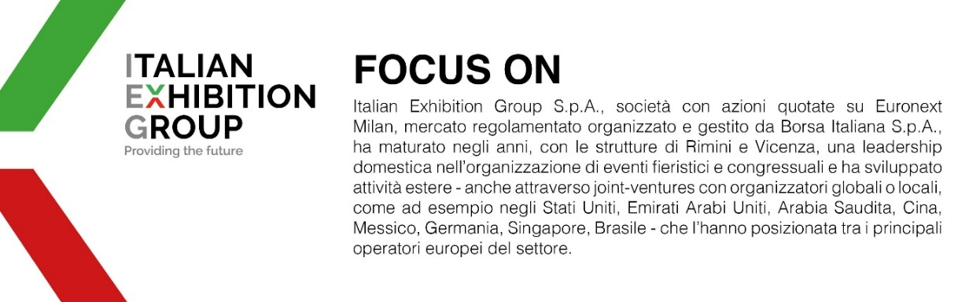
Il presente comunicato stampa contiene elementi previsionali e stime che riflettono le attuali opinioni del management (“forward- looking statements”) specie per quanto riguarda performance gestionali future, realizzazione di investimenti, andamento dei flussi di cassa ed evoluzione della struttura finanziaria. I forward-looking statements hanno per loro natura una componente di rischio e incertezza perché dipendono dal verificarsi di eventi futuri. I risultati effettivi potranno differire anche in misura significativa rispetto a quelli annunciati, in relazione a una pluralità di fattori tra cui, a solo titolo esemplificativo: andamento del mercato della ristorazione fuori casa e dei flussi turistici in Italia, andamento del mercato orafo - gioielliero, andamento del mercato della green economy; evoluzione del prezzo delle materie prime; condizioni macroeconomiche generali; fattori geopolitici ed evoluzioni del quadro normativo. Le informazioni contenute nel presente comunicato, inoltre, non pretendono di essere complete, né sono state verificate da terze parti indipendenti. Le proiezioni, le stime e gli obiettivi qui presentati si basano sulle informazioni a disposizione della Società alla data del presente comunicato.

